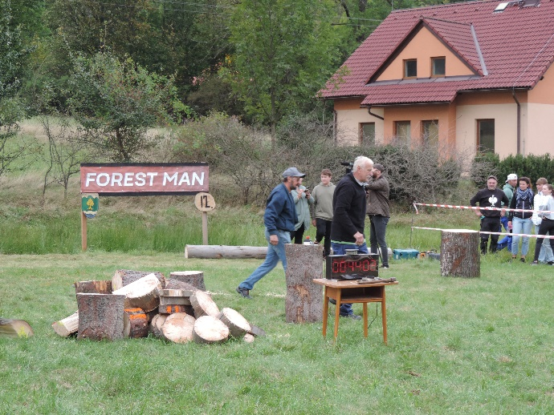Soutěž začala v sobotu dne28.9.2024 v 11:00 hodin, soutěžilo se v 6 disciplínách. Je to mezinárodní soutěž amatérských dřevorubců na půdě našeho regionu. Tato akce byla součásti projektu s názvem „Slavnost dřeva v Řece “a konala za finanční podpory v rámci Programu Interreg Česko – Polsko 2021-2027. Soutěžilo 12 družstev po třech osobách, celkem 36 osob, 2 družstva ze Slovenska, 4 družstva z Polska a 6 družstev z Česka. Slavnostní vyhlášení bylo na odpolední akci Slavnost dřeva v Řece a soutěžící byli odměnění drobnými cenami, obdrželi pohár, tričko a občerstvení.

